
Universidad de San Carlos de Guatemala
Centro Universitario de Occidente
División de Ciencias de la Ingeniería
Lenguajes Formales Y De Programación
Sección “A”
Ing. Daniel Alberto González González

MANUAL DE USUARIO
Proyecto 1
Jonathan Mauricio Castro Díaz 202431793

Quetzaltenango, 16 de septiembre de 2026
Esta aplicación ha sido diseñada para facilitar la creación y el análisis de configuraciones para agentes de Inteligencia Artificial (IA). En términos sencillos, un agente de IA es un programa o entidad capaz de interpretar instrucciones para realizar tareas específicas. PromptZal actúa como un traductor que revisa si el lenguaje utilizado para definir a estos agentes está escrito correctamente según las reglas establecidas.

Para utilizar esta herramienta de manera efectiva, es fundamental tener en cuenta las siguientes reglas de oro:

- Sensibilidad a Mayúsculas y Minúsculas (Case-sensitive): El sistema distingue entre letras mayúsculas y minúsculas. Por ejemplo, la palabra "Agente" no es igual a "agente".
- Extensión de Archivos: La aplicación solo trabaja con archivos que tengan la extensión .pz. Si intentas cargar un archivo con un formato diferente, el sistema no lo reconocerá.
- Análisis Exhaustivo: El analizador léxico está diseñado para no detenerse. Si encuentra un error, lo registrará y continuará revisando el resto del archivo. Esto permite que recibas un diagnóstico completo de todos los problemas en una sola ejecución.

l. Inicio del Programa
Para acceder tienes abrir en tu computadora el “powershell” y busca la ruta en donde lo hayas guardado, en este caso es ingresar el siguiente código: “PS C:\Users\ACER\Documents\Lenguajes formales y de programacion\promptzal\target\promptzal, esto lo que hace ir a la carpeta en donde se encuentra guardado el analizador.
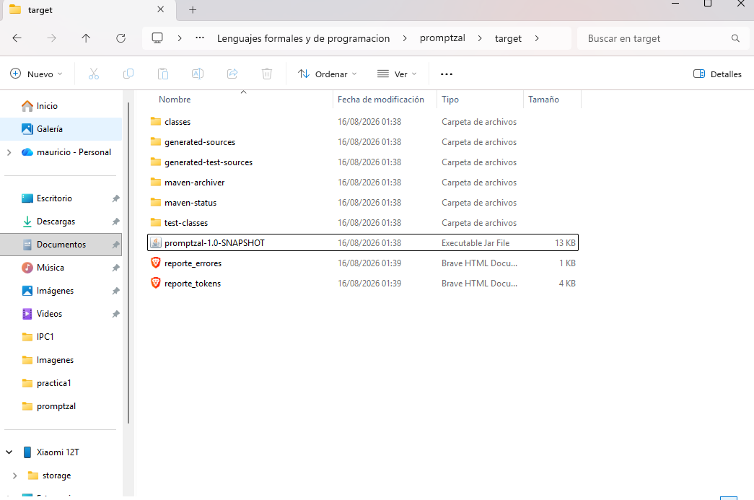

- Acceso: Colocas la ruta del juego en powershell y presionas enter
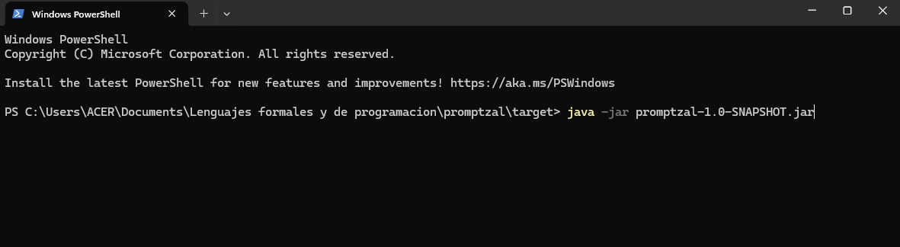
II. Conceptos Básicos
Para asegurar un funcionamiento óptimo de PromptZal, verifica que tu equipo cumpla con los siguientes requisitos:
- Sistema Operativo: Windows 10/11 o distribuciones de Linux (Ubuntu, Fedora, etc.).
- Java JDK 17 o superior: Es el motor necesario para ejecutar la aplicación.
- Graphviz (Opcional): Se recomienda tenerlo instalado para la correcta generación visual de los diagramas de autómatas.

III. Interfaz Gráfica
La interfaz ha sido diseñada para ser intuitiva y centralizar todas las funciones necesarias en una sola ventana:

- Barra Superior de Botones: Aquí encontrarás las funciones principales: Abrir archivo para cargar tus proyectos, Analizar para iniciar la revisión, Guardar para registrar tus cambios y ReportesHTML para generar la documentación técnica.
- Editor de Código Central: Un espacio amplio para escribir o modificar tu código .pz, equipado con barras de desplazamiento para manejar textos extensos.
- Panel Inferior de Resultados: Un sistema de pestañas que organiza la información procesada.
  - Tokens reconocidos: Muestra los componentes del lenguaje que el sistema entendió perfectamente.
  - Errores léxicos: Lista detalladamente cualquier carácter o símbolo que no pertenezca al lenguaje.
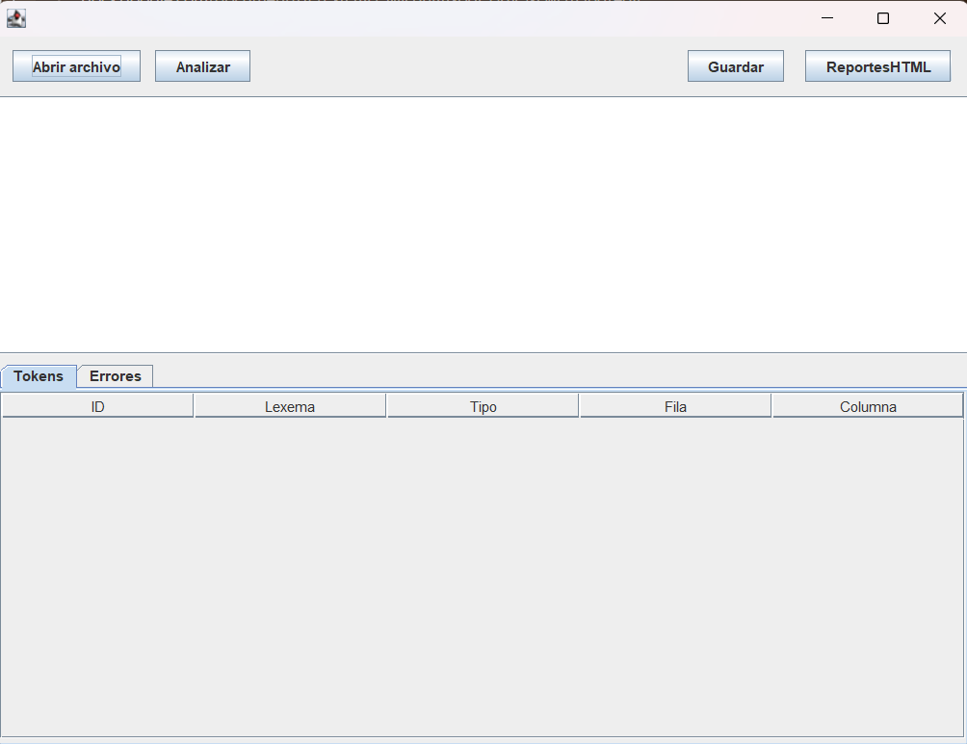

IV. Recorrido por la Interfaz Gráfica
Paso 1: Abrir un archivo .pz
Haz clic en el botón 'Abrir archivo'. Se desplegará un selector de archivos (JFileChooser) que filtrará automáticamente los archivos para mostrarte solo aquellos con extensión .pz, facilitando tu búsqueda.

Paso2: Edición y Guardado
Haz clic en el botón 'Abrir archivo'. Se desplegará un selector de archivos (JFileChooser) que filtrará automáticamente los archivos para mostrarte solo aquellos con extensión .pz, facilitando tu búsqueda.
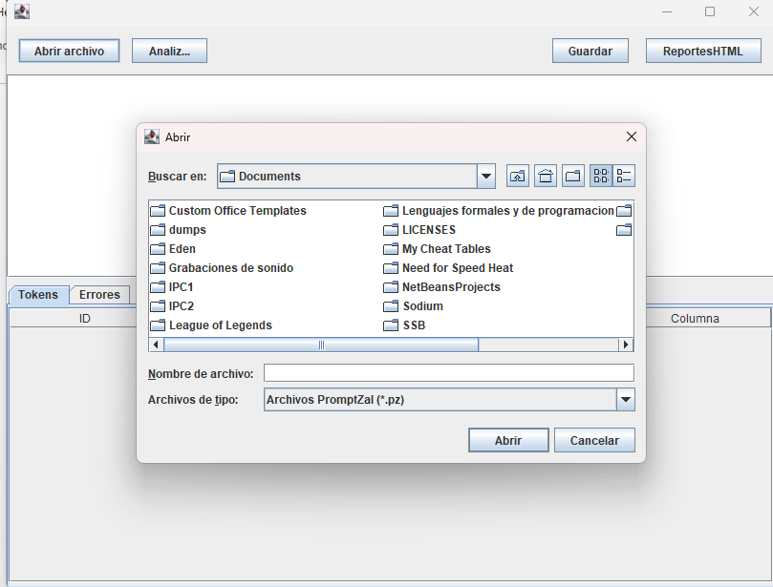

Paso 3: Análisis del código
Presiona el botón Analizar. El sistema procesará el texto y mostrará un mensaje emergente:

- Si todo es correcto, verás una confirmación de éxito.
- Si hay problemas, recibirás una advertencia. En ese caso, consulta las pestañas inferiores para identificar qué falló.
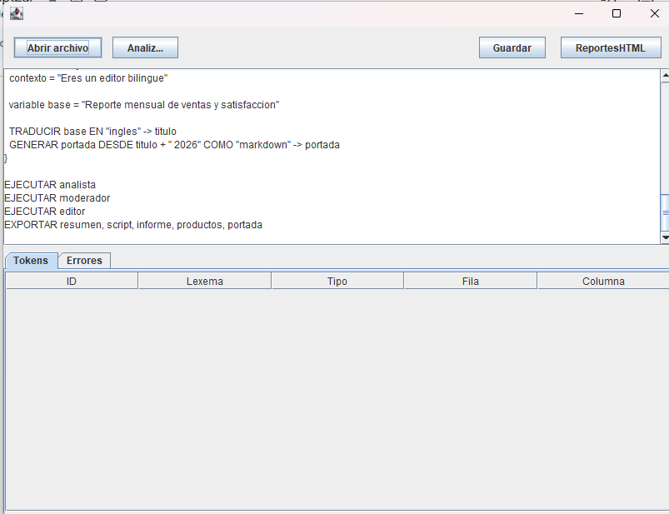
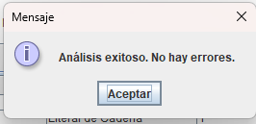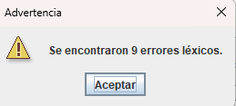

Paso 4: Generación de Reportes y Grafo
Al presionar 'ReportesHTML', la aplicación creará automáticamente cuatro archivos esenciales en la carpeta de tu proyecto:

- reporte_tokens.html: Lista de todos los elementos válidos.
- reporte_errores.html: Detalle de los fallos encontrados (línea, columna y descripción).
- reporte_estadisticas.html: Datos numéricos sobre el uso de componentes en tu código.
- Diagrama del Autómata: Una representación visual (generada con Graphviz) del proceso lógico seguido por el analizador (AFD).
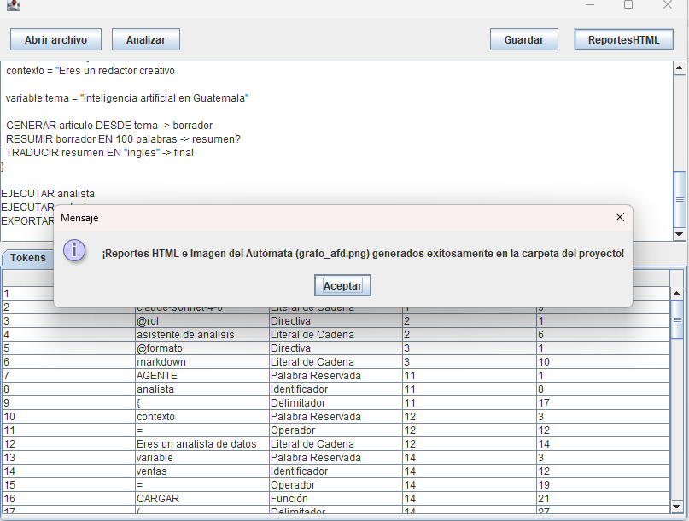
IV. Tabla de Tokens
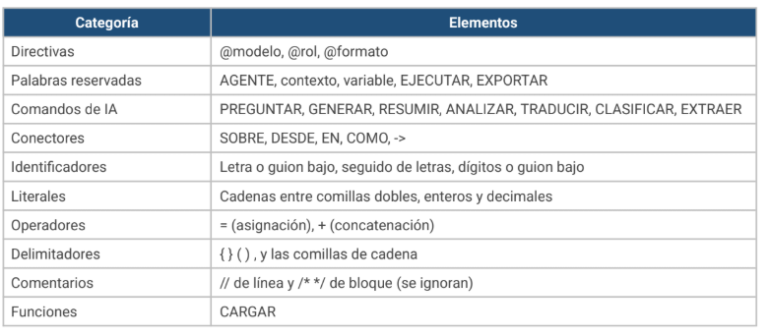

Casos de prueba:
Archivos Sin errores:

- analisis_combate.pz: Ejemplo complejo de lógica de combate para agentes.
- agente_secreto.pz: Configuración de roles y misiones.
- reporte_topografia.pz: Uso de datos numéricos y estructuras descriptivas.

Archivos con Errores:

- diagnostico_errores.pz: Contiene diversos fallos para probar la resistencia del analizador.
- cuidador_canino(error).pz: Un caso práctico con errores específicos en la definición de atributos.

